XXIV TRAVESÍA PLAYA DE PONIENTE

Domingo 5 agosto de 2018 a las 12.00 h
Organiza: Club Natacion ciudad de Gijon y Federacion Pentatlon Moderno del Princiado Asturias

CATEGORÍA MASCULINO FEMENINO
Menores 2001 a 2005 2001 a 2005
Mayores 2000 a 1986 2000 a 1986
Máster A 1985 a 1969 1985 a 1969
Máster 50 1968 anteriores 1968 anteriores
Neopreno absolutos absolutas
Los participantes de la categoría de neopreno solo optan a los premios de su categoría que es absoluta y no optan a la de ganador absoluto de la prueba.

PARTICIPACIÓN: Prueba abierta para todos los aficionados a la natación estén o no federados.
IMPORTE: Cuota de 10€
INSCRIPCIONES:La inscripción deberá realizarse en https://www.deporticket.com/dpk-detalle-evento/evento/3401-xxiv-travesia-playa-de-poniente hasta el 3/8/18, mas información al correo electrónico ciudaddegijon@telecable.es o al teléfono 670 631 176

Todas las inscripciones deberán estar en poder del club organizador dos días antes

Recogida de gorros en la SALIDA / META hasta las 12:00

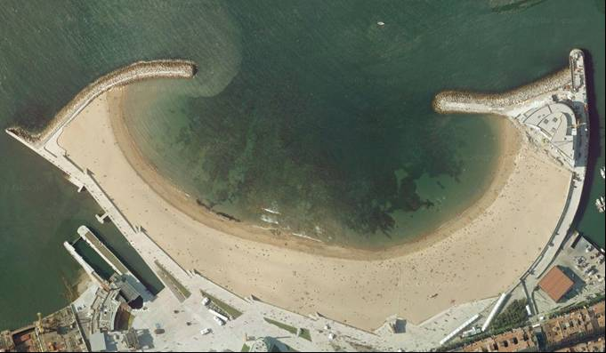
Salida
Meta
Boya
Norte
Bandera

RECORRIDO: Distancia 1.200 metros en color amarillo.

